1. 使用eclipse导入项目（如果新建项目注意文件的位置）

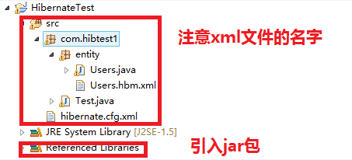

1. 倒入所需jar包
2. 右键项目

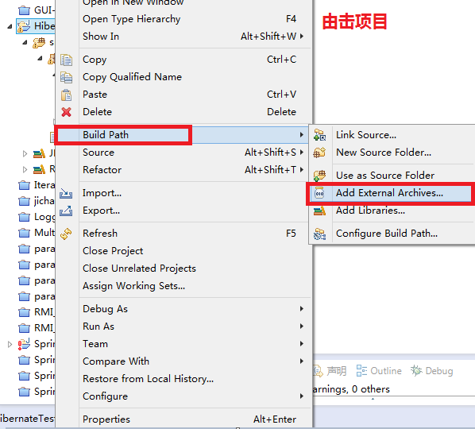

1. 找到需要的jar包，点击确定
2. 创建数据库表

我的实例中的表单：

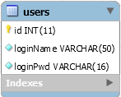

SQL语句：

CREATE SCHEMA IF NOT EXISTS `bookshop` DEFAULT CHARACTER SET utf8 ;

USE `bookshop` ;

CREATE TABLE IF NOT EXISTS `bookshop`.`users` (

`id` INT(11) NOT NULL AUTO_INCREMENT,

`loginName` VARCHAR(50) NOT NULL,

`loginPwd` VARCHAR(16) NOT NULL,

PRIMARY KEY (`id`))

ENGINE = InnoDB

AUTO_INCREMENT = 3

DEFAULT CHARACTER SET = utf8;

1. 运行实例
2. 提示：
   1. 运行查询、修改、删除的时候，需要看一下数据库中相应数据的ID是否和代码中的ID一致